Piątek, 26.06.20r.
Pożegnania nadszedł czas,
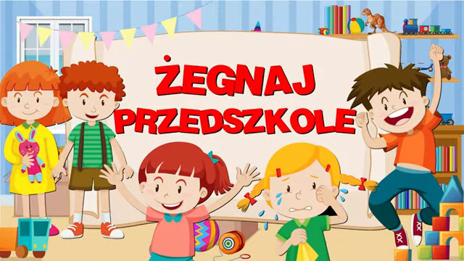
teraz wakacje czekają Was!
Żegnają się z Wami Ada i Olek!
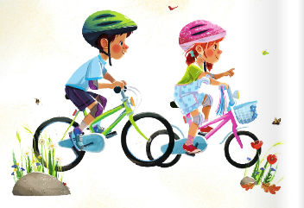
Żegna Was całe nasze przedszkole!
Kochane Przedszkolaki!
Dziękuję Wam za czas spędzony wspólnie w przedszkolu, oraz za Wasze zaangażowanie w zabawę i pracę, podczas zajęć w domu.
Życzę Wam wspaniałych, słonecznych i bezpiecznych wakacji!
Do zobaczenia w nowym roku szkolnym!
Ściskam Was mocno!
P. Jadzia
Drodzy Rodzice!
Dziękuję Wam za całoroczną współpracę. Za każde miłe słowo, uśmiech, życzliwość.
Szczególne podziękowania składam
za trud i zaangażowanie
jakie włożyliście w zdalną edukację dzieci.
Życzę udanego wypoczynku!

Wychowawca: Jadwiga Ogorzały

